**ג,מ, - ידע**

**28 ינואר 2018**

**יב' שבט תשע"ח**

**נייד: 050/5459426**

**פקס: 02/6560615**

**ע"מ: 054851647**

**morgidon@mail.gov.il**

**לכבוד,**

**צילה דוד -נקש / מנהלת משאבי אנוש**

**קבוצת גדיש- הנדסה וניהול**

**הנדון : הצעת מחיר ותוכנית לסיור עובדי קבוצת גדיש / חברה וביטחון בירושלים**

**ראשית אודה על פנייתך להזמנה.**

**מי אני - ראה קורות חיים.**

1. **דרישות המזמין:**

* **לקיים סיור דו יומי לעובדי קבוצת גדיש , בירושלים**
* **הסיור יתקיים ב 13+14 מרץ 2018 , בין השעות 08:30 עד השעה 17:00 למחרת.**
* **ישתתפו בסיור כ 60 עובדי החברה.**
* **תכנון הסיור והוצאתו לפועל, כולל ליווי והכנת תיק סיור.**
* **תיאום הלוגיסטיקה, כולל המסעדות לארוחת צהריים וערב, (בשרי, כשר).**
* **תיאום האתרים והמוזיאונים.**
* **כל מרכיבי הסיור יאושרו ע"י הגורם המזמין .**
* **הדרכה בכל האתרים.**

1. **מטרת הסיור :**

* **פיתוח אישי וגיבוש צוות, באמצעות חשיפה לתחומי תוכן רלבנטיים.**
* **מעבר בתוכן חוויתי.**
* **חשיפה למידע ודעת בתחומי תוכן חדשים ורלבנטיים לתפקיד.**

1. **תוכנית סיור: ראה נספח מצורף.**
2. **זמן הסיור : מ 08:30 ועד 17:00**
3. **התשלום כולל:**

* **תכנון, ארגון, הדרכה והובלת הסיור.**
* **תשלום לכל האתרים בתוכנית.**
* **תשלום ללינה במלון עבור 60 אנשים. 2- בחדר, כ 30 חדרים !**
* **ארוחת בוקר (טובה מאוד ) במלון.**
* **שתי ארוחת צהרים במסעדות מפנקות.**
* **ארוחת ערב בשרי, כשר, כולל מקום לטקס ואפשרות למצגת.**
* **תשלום למדריכים והדרכה באתרים.**
* **טיפים / דמי שירות במקומות שנדרש.**
* **הדרכה צמודה בככל האתרים.**
* **הסעים אוטובוס מאזור לירושלים וחזרה.**

1. **התשלום אינו כולל: סיור סגווי.**
2. **סה"כ עלות הסיור דו יומי 64,750 אש"ח , לא כולל מע"מ כחוק.**
3. **משמש ספק מורשה ל: משרד רוה"מ, משרד הביטחון, צה"ל, משטרת ישראל, משמר הגבול, שירות בתי הסוהר, משרד החוץ.**
4. **מספר עוסק מורשה: 054851647.**
5. **מס' ספק (משרד הביטחון) 11012236.**
6. **התשלום יועבר על פי המתכונת בשירות הציבורי שוטף 30 עד 45 ימים. למספר חשבון 231582. בנק יהב - סניף 123, כתובת ירמיהו 80 ירושלים.**
7. **מצרף קורות חיים.**
8. **אשמח לעמוד לרשותך בכל דבר ועניין.**

**גדעון מור 050/5459426 דוא"ל morgidon@mail.gov.il**

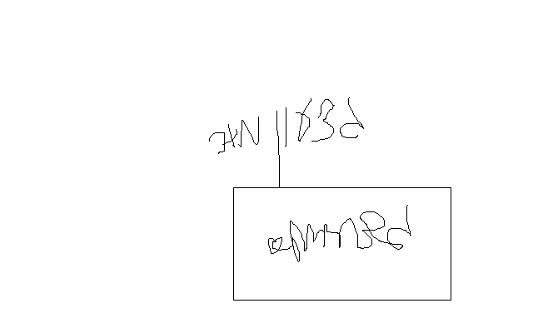

**בברכה,**

**נצ"מ דימ' גדעון מור**

**ג - מ ידע**